第二课 へや

魯さんのへやはにかいにあります。へやにつくえやいすなどがあります。
つくえがみっつあります。いすがむっつあります。ベッドがよっつあります。へやにラジオ もあります。テレビはありません。テレビは学生のクラブにあります。トイレは二階にあります。浴室はいっかいにあります。

译文:

小鲁的房间在二楼。房间里有书桌和椅子等。
书桌有三张。椅子有六把。床有四张。房间里还有收音机。电视机没有。电视机在学生的俱乐部。厕所在二楼。浴室在一楼。

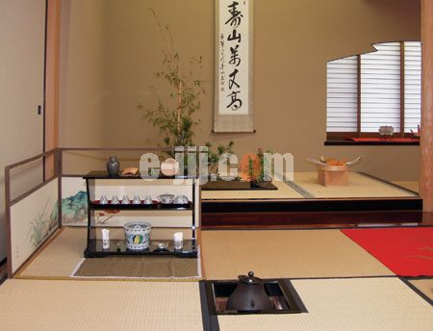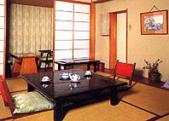

日本和室

单词：
1 部屋(名)② へや 房子、屋子
2 二階(名)◎ にかい 二楼
3 あります(自五)③ 有、在
4 三つ(数)③ みっつ 三个、三岁
5 六つ(数)③ むっつ 六个、六岁
6 ベッド(名)① 床
7 ラジオ(名)① 收音机
8 テレビ(名)① 电视机
9 クラブ(名)① 俱乐部
10 浴室(名)◎ よくしつ 浴室
11 一階(名)◎ いっかい 一楼
12 そうですか(组)① 是么
13 幾つ(名)① いくつ 多少、几个、几岁
14 いいえ（叹）③ 不是、不
15 どうぞおはいりください(组) 请进
16 本棚(名)① ほんだな 书架、书橱
17 違います(自五)④ ちがいます 不同、不对
18 色々(名•副•形动)◎ いろいろ 各种各样、形形色色
19 どうもありがとうございました(组) 谢谢
20 どういたしまして(组)① 不用谢
21 失礼します(自サ)② しつれいします 告辞
22 さようなら(组)④◎ 再见

注：汉语文章每段开头空两格，而日语则空一格。

1. 长音(ちょうおん)

日语的音节有短音和长音的区别。所有的假名除拨音[ん]外，都代表一个短音。把假名的元音拉长一拍的音叫“长音”。

一般规则 词例 特殊场合：

あ段假名后加「あ」 おかあさん
い段假名后加「い」 にいさん
う段假名后加「う」 つうやく
え段假名后加「い」 せんせい 加「え」如：ねえさん
お段假名后加「う」 おとうさん 加「お」如：おおきい
外来语用「―」 ノート

注：发音时，各段假名后所加的假名仅用作长音符号，表示前面假名发音拉长一拍，而不能与前面的假名断开念。

词例：

おばあさん(名)②/祖母、奶奶，おじいさん(名)②/祖父、爷爷
ちいさい(形)③/小的，つうやく(名)①/口译
とけい(名)◎/钟表， おとうさん(名)②/父亲
ケーキ(名)①/西式糕点，デパート(名)②/百货商店

2. 促音(そくおん)

促音是汉语中所没有的一种语音，是顿挫音，即堵住气流，形成一个短促的停顿，然后放开阻塞使气流急冲而出的音。它一般发生在[か、さ、た、ぱ]行假名之前。根据发音部位的不同，大体将促音分为三种：1）舌尖促音2）喉头促音3）双唇促音。

1）舌尖促音（在さ、た两行音之前）
词例：
きって(名)③◎/邮票 ， ねっしん(形动)③①/热心
けっせき(名•自サ)◎/缺席， ポット(名)① /壶、热水瓶

2）喉头促音（在か行音之前）
词例：
がっこう(名)◎/学校，こっき(名)◎/ 国旗
トラック(名)②/卡车，はっけん(名•他サ)◎/发现

3）双唇促音（在ぱ行音之前）
词例：
いっぱい(副)◎/满满的，きっぷ(名)◎/票
コップ(名)◎/杯子，りっぱ（形动）◎/ 漂亮、优秀

注：促音用小写偏下的符号 [ っ ]表示。

3. 名词は＋名词（地点）に＋あります

这一句型表示{（什么东西）在（某处）}「は」 提示存在的东西，「に」是格助词，表示事物存在的场所。「あります」表示无生命物体的存在。此句型的否定形式是「┅は┅にありません」。

例：
●テレビは部屋の中にあります。/ 电视在房间里。
●時計は机の上にあります。/ 表在桌子上。
●ノートは椅子の上にありません。/笔记本不在椅子上。
●ノートはかばんの中にあります。/ 在书包里。

4.名词（地点）に＋名词が（も）＋あります

这一句型表示{（某处）有（什么东西）}「が」是格助词，表示存在的主体（当表示‘也有’…时，可用「も」表示存在的主体）。如要对存在的主体提问时，要用疑问词「なに」。

例：
●テーブルの上にマッチがあります。/饭桌上有火柴。
●机の上に何がありますか。/桌子上有什么？
●机の上にペンがあります。/ 桌子上有钢笔。
●電話もあります。/还有电话。

5．名词（地点）には＋名词が＋あります（はありません）

「には」是助词「に」和「は」的重叠。「には」提示事物存在的地点，有与其他地点对比的含义。「ありません」 前面的「は」 起加强语气引出否定的作用「ありません」是「あります」的否定形式。否定时先要说「いいえ」。

例：
●そこにはポットがありますか。/那里有暖瓶吗？
いいえ、ここにはポットはありません。/不，这里没有暖瓶。
●学校には食堂がありますか。/学校里有食堂吗？
いいえ、学校には食堂はありません。/不，学校里没有食堂。

6.名词（地点）に＋名词が+いくつありますか

「いくつありますか」表示「有多少？」。句中的「いくつ」「みっつ」是数词
的副词用法，数词作副词时不加助词。

例：
●部屋に椅子がいくつありますか。/房间里有几把椅子？
●部屋に椅子がみっつあります。/房间里有三把椅子。

7.名词や+名词など

[や]是并列助词，介于体言之间表示罗列，有诸如此类的含义。[など]是副助词，接在名词后表示[等等]，「や」和「など」常呼应使用。

例：
●二階にはトイレや浴室などがあります。/二楼有厕所、浴室等。
●テーブルの上にはケーキやコップなどがあります。/饭桌上有蛋糕、杯
子等。

